
Sprint Documentation
Sprint 14 | Start Date: 25/03/2026 | Final Date: 30/03/2026
Projetc Name: | civitas-backend
Ano: 5º | Análise e Desenvolvimento de Sistemas - AMS
Team Members
Carlos Alberto Ferreira Candido
João Antonio Gomes Cestonaro
Giovanni da Silva Nascimento

Sprint Backlog
Task# | Description | Start Date | Final date
#64 | Validações dos campos da despesa | 25/03/2026 | 30/03/2026

Task Description
Task # | Description | Assigned To | Status | Estimated Hours | Logged Hours
#64 | Garantir que o cadastro de despesas possua validações completas de integridade, consistência e regras de negócio, evitando pagamentos duplicados, dados inválidos e inconsistências financeiras no sistema. | Carlos Alberto Ferreira Candido,  João Antonio Gomes Cestonaro, Giovanni da Silva Nascimento | Completo | 15 horas | 15 horas

Sprint Description
📌 Tarefa: Validações de Cadastro de Despesa
🎯 Objetivo
Garantir que o cadastro de despesas possua validações completas de integridade, consistência e regras de negócio, evitando pagamentos duplicados, dados inválidos e inconsistências financeiras no sistema.

📖 Descrição
Implementar validações no backend para os campos do cadastro de despesa, assegurando:
- Dados obrigatórios
- Formatação correta
- Consistência de valores
- Regras de negócio específicas
- Integridade com entidades relacionadas

✅ Critérios de Aceite
🔹 Campos Obrigatórios

- Validar que os campos obrigatórios não estão vazios:
  - numeroDocumento
  - dataEmissao
  - dataVencimento
  - situacao
  - idTipoDespesa
  - idOrcamento
  - idInstituicao
  - idFornecedor
  - idUsuario

🔹 Validação de Número do Documento
- Deve possuir no máximo 100 caracteres
Não pode ser vazio
Deve ser único no sistema (evitar pagamento duplicado)
Remover espaços em branco no início/fim (trim)

🔹 Validação de UC (Unidade Consumidora)
- Deve possuir no máximo 100 caracteres
Campo opcional por padrão
- Tornar obrigatório quando:
  - TipoDespesa.SolicitaUc = true
Remover espaços em branco (trim)

🔹 Validação de Data de Emissão
- Deve ser uma data válida
Não pode ser futura
Padronizar formato (preferencialmente DateOnly)

🔹 Validação de Data de Vencimento
- Deve ser uma data válida
Não pode ser anterior à data de emissão

🔹 Validação de Consumo Previsto
- Deve ser um número válido
Não pode ser negativo
Pode ser zero (dependendo do tipo de despesa)

🔹 Validação de Situação

- Aceitar apenas valores válidos:
  - 1 = Ativo
  - 2 = Inativo
Utilizar enum para validação

🔹 Validação de Relacionamentos (Foreign Keys)

- Validar que os IDs são válidos (> 0):
  - idTipoDespesa
  - idOrcamento
  - idInstituicao
  - idFornecedor
  - idUsuario
- Validar existência no banco:
  - TipoDespesa deve existir
  - Orçamento deve existir
  - Instituição deve existir
  - Fornecedor deve existir
  - Usuário deve existir

🔹 Regras de Negócio
📌 UC obrigatória por TipoDespesa

- Se TipoDespesa.SolicitaUc = true:
  - UC deve ser obrigatória

📌 Controle de duplicidade

- Não permitir cadastro de despesa com:
  - Mesmo numeroDocumento para o mesmo fornecedor

📌 Consistência com Orçamento
- Validar se a despesa está vinculada a um orçamento válido

📌 Integridade da Instituição
- Validar se a despesa pertence a uma instituição válida

🔹 Normalização de Dados

- Aplicar trim em campos string:
  - numeroDocumento
  - uc
Padronizar armazenamento de datas

🧠 Observações e Sugestões
- Utilizar DataAnnotations para validações básicas
- Implementar validações mais complexas na camada Service
- Verifique o trabalho antes do envio

Sprint Results

Primeiramente foram feitos métodos no service para validar relacionamento.
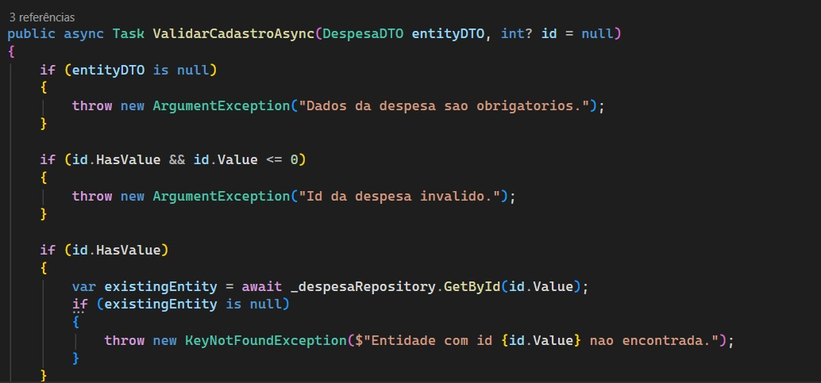
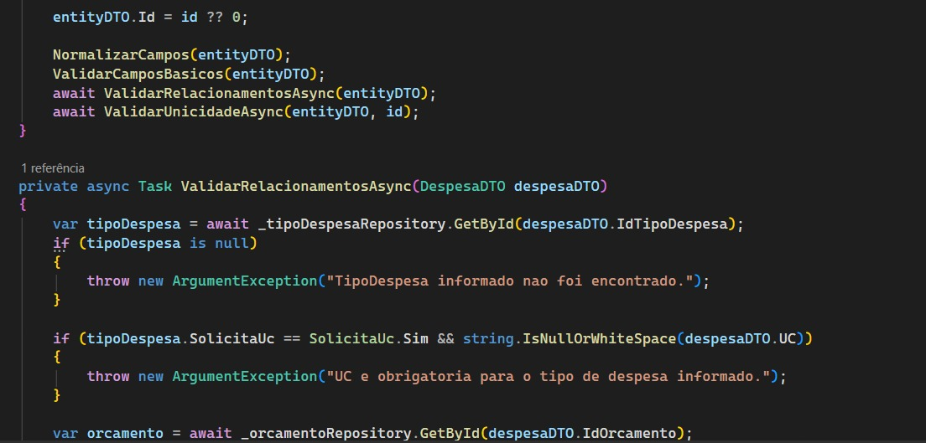
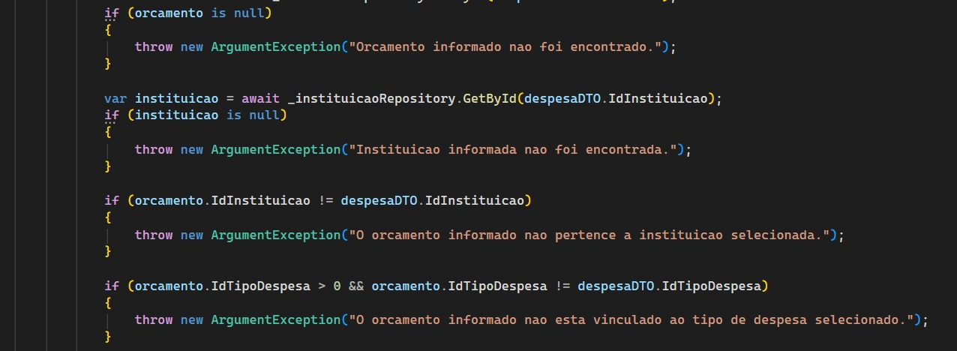
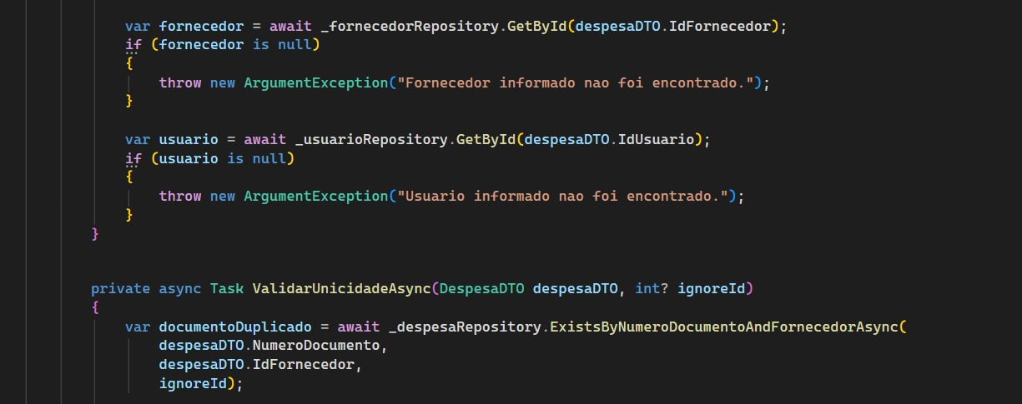

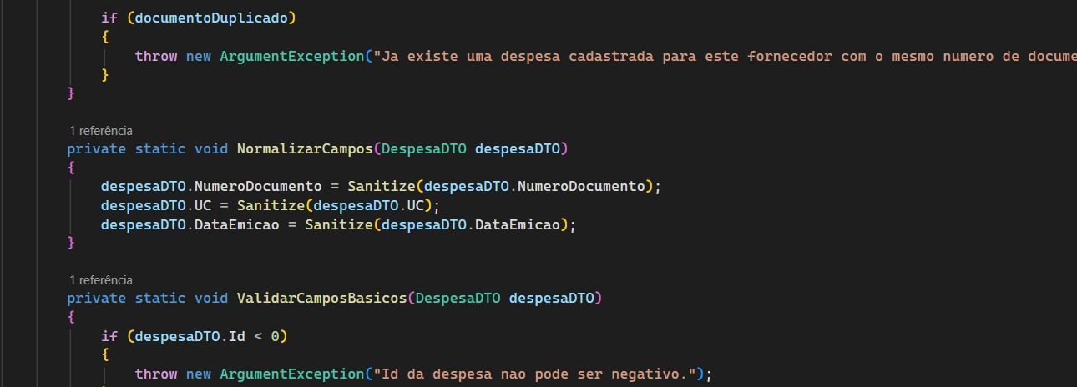
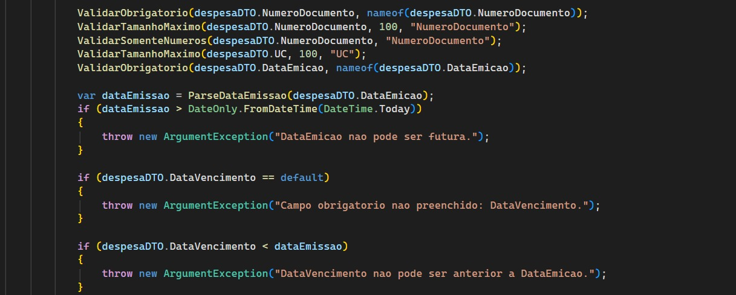
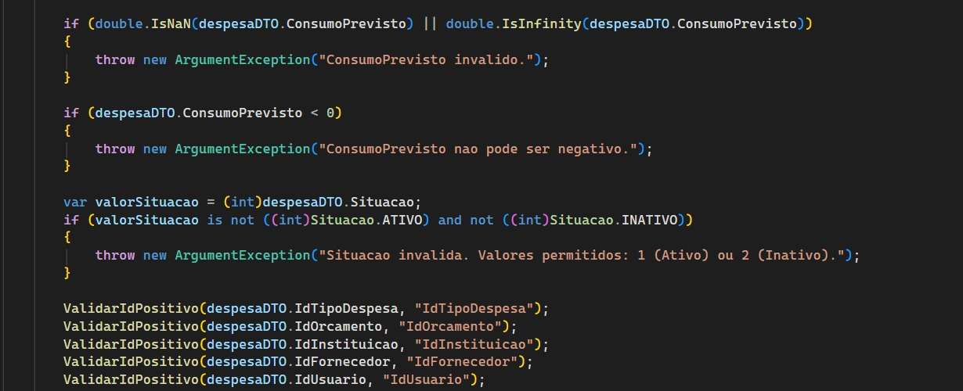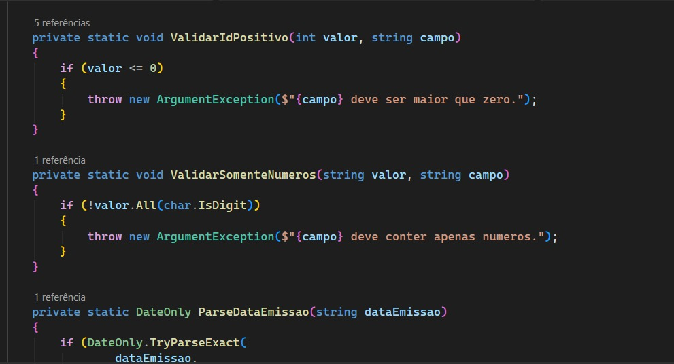
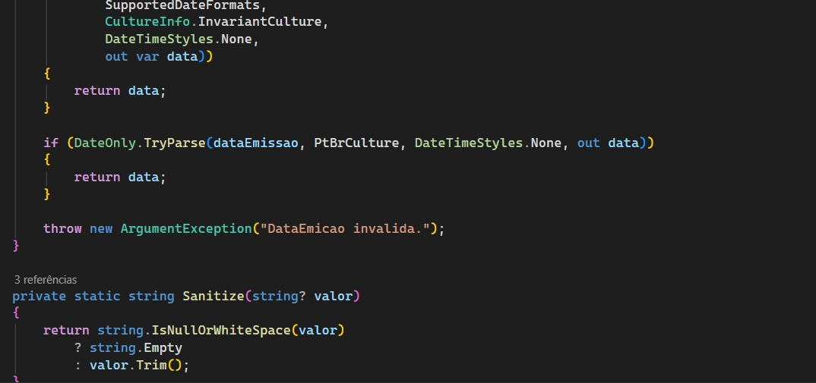

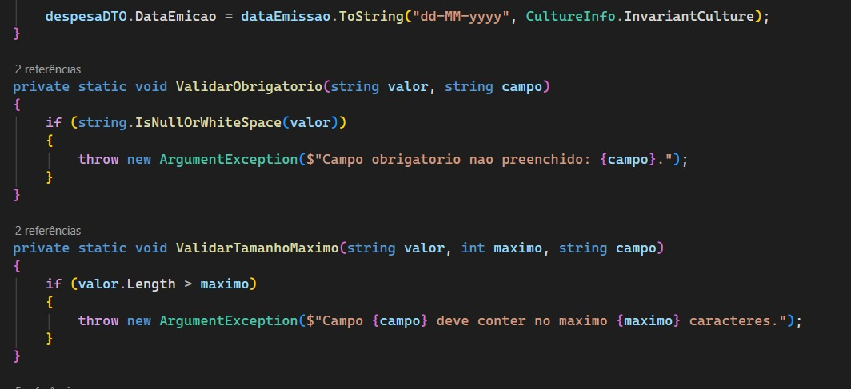
Depois foi declarado o método na interface de despesa

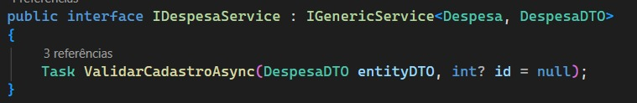
Depois foi feito uma verificação se existe uma despesa cadastrada com o seguinte número.
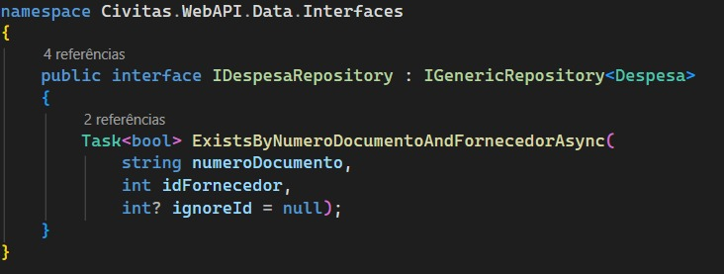
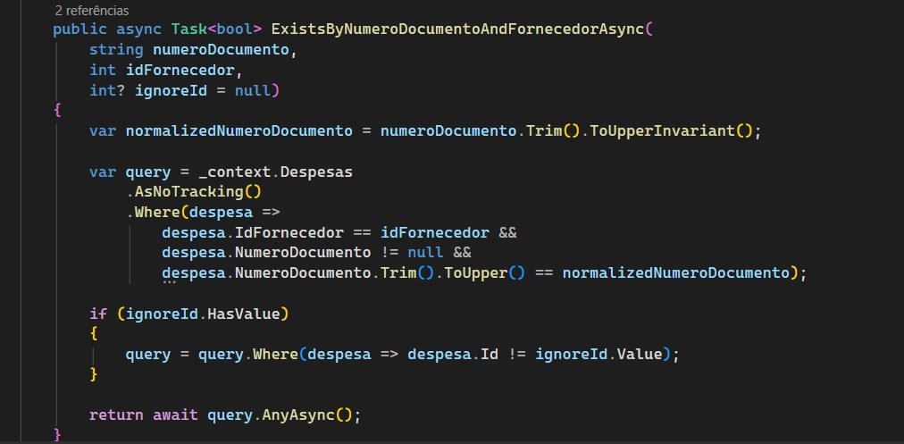
Depois foi alterado a relação entre instituição e despesa
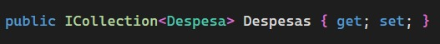
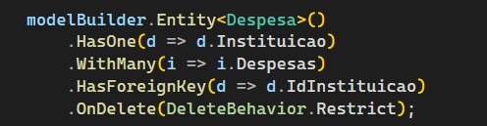
Assinaturas

